C语言课程设计--打飞碟

一、游戏介绍
打飞碟游戏是玩家通过鼠标控制大炮发射炮弹以及大炮发射时指向的方向，击毁从天空落下的飞碟。飞碟每次从不同的位置、以不同的速度向下落。打中不同的飞碟可以得到不同的分数。我们可以显示当前的得分。

二、实验目的
综合应用C语言知识开发一款小游戏。

三、实验内容
- 游戏初始界面如下图。
- 按下空格键后，“空格开始”消失，一局游戏开始。
- 游戏开始后：
- 鼠标变成十字星；
- 地面上有一门大炮，玩家通过移动鼠标可以控制炮口在一定范围内上下移动；
- 单击鼠标左键，大炮发射炮弹；
- 每局游戏时间为30秒，在屏幕左上方显示，并适时更新游戏剩余时间；
- 有大中小三种飞碟，按不同时间频率随机从屏幕顶部的某个位置落下。炮弹击中大飞碟加1分，击中中飞碟加2分，击中小飞碟加10分。得分显示在屏幕左上角。
- 游戏时间到后，游戏停止，重新显示游戏初始界面。
- 记录最高的5次游戏得分，按从高到低顺序显示在游戏底部。
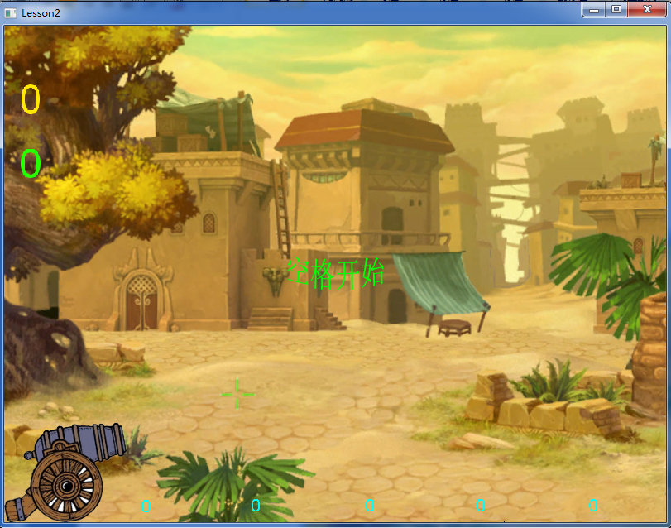
游戏初始界面

四、实验准备
本实验中可能用到的C语言标准库函数和FunCode API
Stdio.h
函数原型 | 功能与返回值 | 参数说明与应用举例
int sprintf( char *buffer, const char *format,  [ argument] … ) ; | 把格式化的数组写入某个字符串。  返回值：字符串长度 | char szName[128];  int i=0;  sprintf(szName, ”feichong_%d”, i);  将字符串”feichong_0”写入到szName中
Math.h
函数原型 | 功能与返回值 | 参数说明与应用举例
double atan2( double y, double x ); | 计算y/x的反正切值。  返回值：以弧度表示并介于 -pi 到 pi 之间（不包括 -pi）。如需使用角度，需要转换。 | float ftan = atan2( (y1-y0), (x1-x0) );  计算通过点(x1,y1)到点(x0,y0)的连成的直线与X轴之间的夹角。
String.h
函数原型 | 功能与返回值 | 参数说明与应用举例
extern char *strstr(char *str1, char *str2); | 找出str2字符串在str1字符串中第一次出现的位置（不包括str2的串结束符）。  返回值：返回该位置的指针，如找不到，返回空指针。 | strstr(szName, “feichong”) != NULL  说明szName中包含feichong
extern int strcmp(const char *s1,const char * s2); | 比较字符串s1和s2。  当s1<s2时，返回值<0  当s1=s2时，返回值=0  当s1>s2时，返回值>0 | strcmp(szName, “feichong_0”) == 0  说明szName与feichong_0相等
FunCode API
函数原型 | 功能与返回值 | 参数说明与应用举例
float dGetScreenLeft(); | 获取屏幕左边界值
float dGetScreenRight(); | 获取屏幕右边界值
float dGetScreenTop(); | 获取屏幕上边界值
float dGetScreenBottom(); | 获取屏幕下边界值
float dGetSpritePositionX(const char* szName); | 获取精灵中心点的X坐标值 | szName – 精灵名称。所有API均相同。  游戏中的精灵的名称不能相同。
float dGetSpritePositionY(const char* szName); | 获取精灵中心点的Y坐标值
float dSetSpritePositionX(const char* szName); | 设置精灵中心点的X坐标值
float dSetSpritePositionY(const char* szName); | 设置精灵中心点的Y坐标值
void dSetSpritePosition(const char* szName, const float fPosX, const float fPosY); | 设置精灵中心点的X和Y坐标值，用来将精灵放置在某个指定位置。 | dSetSpritePosition(“feichong_0”, 0, 0);  将名称为”feichong_0”的精灵的中心点设置在坐标(0, 0)上
void dSetSpriteLinearVelocityX(const char* szName, const float fVelX); | 设置精灵X轴方向速度
void dSetSpriteLinearVelocityY(const char* szName, const float fVelY); | 设置精灵Y轴方向速度
void dSetSpriteLinearVelocity(const char* szName, const float fVelX, const float fVelY); | 设置精灵X轴和Y轴方向速度
float dGetSpriteRotation(const char* szName); | 获取精灵的旋转角度 |  原图的角度  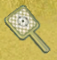 调整后的角度  获得的旋转角度即为两张图片的角度差
float dSetSpriteRotation(const char* szName, float fRot); | 设置图片的旋转角度 | fRot>0，图片顺时针旋转；  fRot<0，图片逆时针旋转。
void dSetTextValue(const char* szName, int iVal); | 设置文字精灵的整数数值 | dSetTextValue(“score”, 100);  名称为score的文字精灵显示100
void dSetSpriteVisible(const char* szName, bool bVisible); | 设置精灵可见或不可见 | bVisible为true，可见；  为false，不可见。
void dShowCursor(const bool bShow); | 设置鼠标可见或不可见 | bShow为true，可见；  为false，不可见。
void dDeleteSprite(const char* szName); | 删除精灵
bool dIsPointInSprite(const char* szName, const float fPosX, const float fPosY); | 判断某个坐标点(fPosX, fPosY)是否在精灵内部 | 常用于判断一个物体是不是碰到另外一个物体
bool dCloneSprite(const char* szSrcName, const char* szTarName); | 复制一个精灵。  返回值：1 – 复制成功；  0 – 复制失败。地图中没有找到对应名称的精灵用于复制。 | 做法：一般在地图上摆放一个精灵作为模板，并设置好各种属性。不仅复制图片，还复制属性。  szSrcName – 作为模板的精灵  szTarName – 新的精灵名称
void dSetSpriteWorldLimit(const char*szName, const EWorldLimit Limit, const float fLeft, const float fTop, const float fRight, const float fBottom) | 设置精灵的世界边界，精灵碰到边界时，会激发精灵与边界的碰撞事件。因此，设置精灵位置时，考虑到精灵自身大小，最好离开边界一段距离。 | fLeft - 左边界值  fTop - 上边界值  fRight - 右边界值  fBottom- 下边界值  Limit - 统一使用  WORLD_LIMIT_NULL
void dSpriteMoveTo(const char *szName, const float fPosX, const float fPosY, const float fSpeed, const bool iAutoStop ); | 让精灵从当前位置飞向另外一点 | fPosX：目标点的X坐标值  fPosY：目标点的Y坐标值  fSpeed：移动速度  iAutoStop：移动到终点之后是否自动停止, true 停止 false 不停止
int dRandomRange(const int iMin, const int iMax); | 获取一个位于[iMin, iMax]之间的随机整数 | int d = dRandomRange[0,3]  d值可能为0, 1, 2或3

五、实验指南

实验一 游戏的开始和结束
【实验内容】
步骤一、按空格键，游戏开始，“空格开始”字样消失，设置初始时间为30，初始积分为0，鼠标消失。
步骤二、移动鼠标，控制炮筒上下旋转。
步骤三、游戏开始后，左上角实时显示剩余时间。
步骤四、当超过30秒，游戏结束，重新显示“空格开始“字样，游戏时间设为0，重新显示鼠标，炮口回到初始位置。

【实验思路】
按空格键，属于键盘按下事件，应该在dOnKeyDown函数中编写代码。
按下空格键，一局游戏开始；30秒后，一局游戏结束，需要有一个全局变量标记游戏状态。各种操作都需要考虑到游戏状态。比如，一局游戏开始前，按空格键，游戏开始；一局游戏开始后，按空格键，无效。
程序每执行一次游戏主循环，就会刷新一次屏幕，并且将刷屏消耗的时间返回给变量fDeltaTime。利用全局变量保存一段时间，比如30秒，每循环一次，就减去一次刷屏的时间，当全局变量小于等于0时，就说明30秒已经用完。
移动鼠标事件，应在dOnMouseMove函数中编写代码。移动鼠标时，需要完成两个任务：第一、准星随着鼠标移动而移动，把鼠标的坐标值赋值给准星的中心点，这样就能让准星跟着鼠标移动。
第二、通过鼠标和炮筒中心点构成一条直线，计算该直线与X轴的角度（图示1），然后让炮筒旋转同样角度（图示2），这样就能让炮筒跟着鼠标上下移动。

图示1 图示2
同时把鼠标隐藏起来让界面效果更好。同样的，只有一局游戏开始以后，才能通过鼠标移动来控制拍子移动。

【实验指导】
- 定义一个int型全局变量，用来标识游戏的开始和结束。定义一个int型全局变量，用来记录本局游戏得分。定义一个float型全局变量，用来记录每局游戏剩余的时间；
- dOnKeyDown函数是处理键盘按下事件的，当按下的空格键，且一局游戏还未开始时，此时游戏进入到初始化阶段；
- 在dOnMouseMove函数中完成准星移动的任务。判断一局游戏是否开始。开始后，将鼠标坐标值赋值给准星的中心点。
- 利用atan2函数求出通过鼠标与炮筒中心点连成的直线与X轴之间的夹角。返回值是弧度值，需要转换成角度值，转换公式如下：
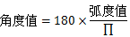
由于弧度值在(-∏, ∏]之间，转换的角度值相应在(-180,180]之间，而FunCode的坐标系角度值在[0, 360]之间，所以需要做相应的转换。计算出角度值后，利用dSetSpriteRotation函数让炮筒旋转相应的角度。其中，∏的使用，可用define定义一个PI的宏变量，值为3.1415926。
- 一局游戏开始后，在WinMain函数中的主循环里，通过dSetTextValue把(int)g_fGameTime的数值显示在名为“time”的文字精灵里，从而实时显示剩余时间（显示整秒的时间）。
- 一局游戏进行中，每循环一次，g_fGameTime减去一次刷屏的时间。当g_fGameTime≤0，说明一局游戏时间已完，游戏停止，重新显示“空格开始“字样，炮筒恢复原来的角度，并重新显示鼠标。注意：游戏开始状态的变量应该改为未开始的一个值（比如0表示为开始，1表示为开始），否则下一局就不能正确判断游戏开始或结束。
- 在WinMain函数中“游戏初始化代码”位置，获取炮筒的初始角度。在一局游戏结束，把炮筒重新恢复到初始角度。

实验二 控制大炮旋转范围以及发射炮弹
【实验任务】
步骤一、控制炮弹的旋转角度，在[280, 350]之间。
步骤二、每隔一段时间，比如0.5秒，点击鼠标右键，发射一发炮弹。

【实验思路】
FunCode坐标系，[280,350]的范围在第四象限。控制炮筒旋转角度在[350,360]之间，不能简单判断，角度大于350度时，角度设为350度；小于280度时，角度设为280度。比如，鼠标移动炮筒达到350度时，继续往下移动进入第一象限，角度变成小于280度，原来成350度的炮筒突然变成280度。变化如下面两图所示。因此，需要考虑玩家上下移动鼠标会超出范围两边一段距离的情况。
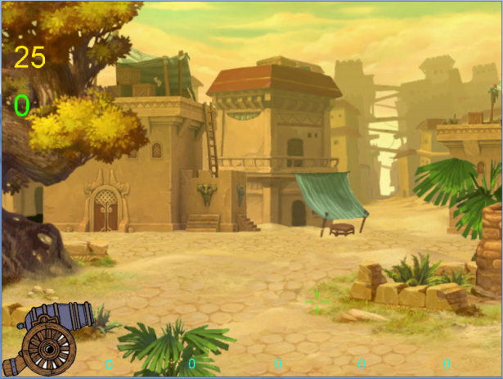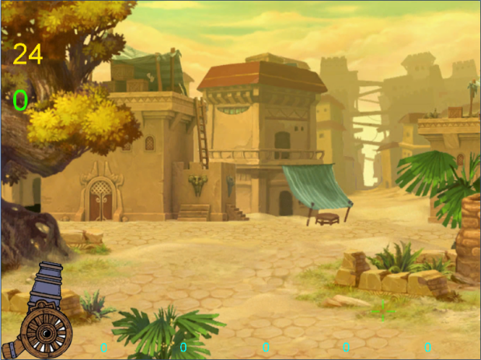
用一个全局变量来记录发射第一发炮弹后，距离能发射第二发炮弹还剩多少时间。与实验一相同，当这个变量小于等于0时，说明可以发射第二发炮弹了。
因为要发射多发炮弹，设计界面时，我们在屏幕外放置一发炮弹，名称为“paodan_muban”，作为炮弹模板，游戏中所有的炮弹都从这个模板复制而来。
创建一个新的精灵，首先需要给它命名。有规则地给精灵命名，有利于我们对精灵进行处理。我们按照炮弹生成的先后顺序，分别给精灵命名为：paodan_0，paodan_1，paodan_2…
炮弹发射出去，需要确定炮弹初始位置，简化起见，炮弹轨迹为直线，朝准星（鼠标）的方向飞出去。
没有用的精灵需要及时删除，避免过多占用内存。生成每发炮弹时，设置炮弹世界边界，比屏幕略大一些，炮弹飞出屏幕后，碰到世界边界，在精灵与世界边界碰撞函数中删除这发炮弹精灵。

【实验指导】
- 在dOnMouseMove函数中完成移动鼠标事件的代码。我们以135度为界，角度大于350度，或者小于135度时，炮筒角度设为350度；角度大于135度，且小于280度时，炮筒角度设为280度。
- 定义一个float型全局变量，用来记录发射一发炮弹后，距离能发射第二发炮弹还剩多少时间。
float g_fPaodanLeftTime = 0.f;
- 在WinMain的主循环中，游戏开始后，每循环一次，g_fPaodanLeftTime减去一次刷屏用去的时间，从而实际获得距离能发射第二发炮弹还剩多少时间。
- 点击鼠标左键，发射炮弹，因此在dOnMouseClick函数中完成相应代码。只有游戏开始、点击鼠标左键、g_fPaodanLeftTime≤0三个条件都满足时，才能发射炮弹。
- 发射炮弹时，首先确定炮弹的初始位置。我们通过FunCode，在炮口处设置了一个链接点，通过API可以获得链接点的坐标。下图中0所示的即为链接点。
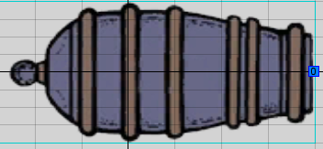
- 用sprintf函数给炮弹命名，命名规则”paodan_%d”，可以用一个int型静态变量来表示炮弹名称的后缀。
- 取好名称后，复制精灵模板，设置初始位置，设置世界边界，最后调用dSpriteMoveTo函数将炮弹朝着鼠标方向飞去。
- 在dOnSpriteColWorldLimit函数中，用strstr判断与世界边界碰撞的的精灵的名称中是否包含“paodan”，如果有，说明是炮弹，将其删除。

实验三 大飞碟落下
【实验任务】
步骤一、在屏幕右上角出现一架大飞碟，从上往下落；
步骤二、每隔一段时间，比如0.7秒，在屏幕右上角出现一架大飞碟，从上往下落。

【实验思路】
只出现一架飞碟时，可以在WinMain函数“游戏初始化”位置，复制大飞碟模板，初始布置在屏幕外靠近屏幕的位置，设置向下的速度，让飞碟从屏幕外飞碟屏幕中。
设置这架飞碟的世界边界，比屏幕稍微大一些，另外需要考虑飞碟自身大小，要比飞碟初始位置区域再一些，避免飞碟刚出生就碰到自己的边界。飞碟落下，直到碰到自己的世界边界，将该飞碟删除。
一局游戏开始后，每隔0.7秒，就出现一架大飞碟落下。因此代码需要写在WinMain的游戏循环中。用一个变量记录上两架飞碟先后出现还差多少时间。参考实验二，炮弹时间间隔的处理。

【实验指导】
- 定义4个float型全局变量，用来记录屏幕的4个边界值。
float g_fScreenLeft = 0.f; // 屏幕左边界值
float g_fScreenRight = 10.f; // 右
float g_fScreenTop = 0.f; // 上
float g_fScreenBottom = 10.f; // 下
- 在WinMain函数的“游戏初始化”位置利用API获取屏幕4个边界值。
- 飞碟从屏幕右上方出现，因此它的初始区域可定为：Y轴方向，统一在上方出去一些，比如5；X轴方向，在正半轴方向，考虑到飞碟自身大小，区域应适当比屏幕右方小一些。具体大小，可在调试程序时，自行调整。
fPosX = (float)dRandomRange(5, (int)g_fScreenRight - 5);
fPosY = g_fScreenTop - 5.f;
- 定义一个float型全局变量，用来记录屏幕中一共出现多少架飞碟。
float g_iCount = 0;
- 参考实验二，如何判断飞碟出现的时间已到？如何让飞碟连续出现？如何给飞碟命名？
- 将第一架飞碟出现的代码移植到多架飞碟出现的位置上来，并作相应修改。
- 在dOnSpriteColWorldLimit函数中删除飞碟精灵。
- 运行游戏，我们发现一个问题：当一局游戏时间到，游戏停止时，有些飞碟还在屏幕中运行，并没有碰到它的世界边界，还没有被删除。这样，如果玩家重新按空格键开始，下一局游戏就变成更多的飞碟了，这样就不能保证每局一致性了。我们可以在游戏结束时，删除那些还存在的飞碟精灵，但是我们如何才能知道哪些精灵还存在呢？FunCode API并没有提供根据名称判断某个精灵是否存在的方法，这个问题我们留到后面的实验解决。

实验四 用结构体和链表管理所有飞碟
【实验任务】
步骤一、定义一个结构体来表示飞碟；
步骤二、自定义两个函数，一个用来将精灵保存到链表中，一个用来从链表中删除精灵节点；
步骤三、游戏进行时，用循环创建这三种飞碟；
步骤三、飞碟碰到自己的世界边界时，删除链表中的飞碟节点，并删除飞碟精灵；
步骤四、游戏结束时，将还未删除的飞碟精灵全部删除。

【实验思路】
有大中小三种类型的飞碟，每种飞碟出现的时间间隔不同，击中后玩家的得分不同，另外，还需要在游戏结束时判断这架飞碟的精灵是否还存在。用结构体来表示飞碟，并包含这些信息。
复制飞碟精灵时，需要创建对应的结构体数据。
游戏结束时，根据结构体中的信息，判断某个精灵是否已被删除，未被删除的进行删除。

【实验指导】
- 定义一个结构体用来表示飞碟。
struct UFO{
char szName[128]; // 精灵名称
int iScore; // 炮弹击中飞碟，玩家获得的分数
UFO* pNext; // 指向下一个节点的指针
};
- 定义AddToList函数，根据飞碟名称、得分以及时间间隔，创建一个飞碟节点，保存到链表尾部。参考代码如下：
void AddToList(char* szName, int iScore, float fBaseTime)
{
UFO* pTemp = (UFO*)malloc(sizeof(UFO)) ;
strcpy(pTemp->szName, szName);
pTemp->iScore = iScore;
pTemp->pNext = NULL;

UFO* pNode = g_pHead;

if(g_pHead == NULL) // 表头为空，说明加入的是一个节点
{
g_pHead = pTemp;
}
else
{
// 循环读到链表的最后一个节点
while(pNode->pNext != NULL)
{
pNode = pNode->pNext;
}
pNode->pNext = pTemp;
}
}
- 定义两个float数组，一个用来保存不同飞碟落下的时间间隔，一个用来记录不同飞碟前一架落下后，距离后一架下落需要的时间。
float fBaseTime[3] = {1.7f, 3.5f, 5.2f}; // 三种飞碟落下的时间间隔
float fCurrentTime[3] = {1.7f, 3.5f, 5.2f}; // 三种飞碟，前一架落下，
// 距后一架落下剩余的时间
注意：fCurrentTime的定义和初始化必须在主循环之外，为什么？
- 相应再定义两个float数组，用来保存不同飞碟落下的速度，被击中后玩家的得分。
int iScore[3] = {1, 2, 5}; // 三种飞碟，击中后，玩家得分
float fSpeed[3] = {10, 15, 25}; // 三种飞碟的速度
- 在WinMain函数中改写实验三飞碟落下的代码。用循环判断每种飞碟是否到了落下的时间。不同飞碟要复制不同的飞碟模板。
- 每创建一架新飞碟，我们将相应信息保存到链表中。链表有什么用，我们在下一个实验中会体验到。

实验五 炮弹击中飞碟
【实验任务】
步骤一、炮弹击中飞碟时，发生碰撞事件，删除炮弹和飞碟，并且给玩家加分；
步骤二、游戏结束后，删除屏幕中的飞碟。

【实验思路】
当两个精灵相碰，并且一个设置了“发送碰撞”，另一个设置了“接受碰撞”，就会发生碰撞事件。对于飞碟与飞碟碰撞，我们则不希望发生碰撞事件。因此，我们可以设置炮弹“发生碰撞”，设置飞碟“接受碰撞”（对调亦可）。这样，在本游戏中，只会发生炮弹和飞碟的碰撞事件。
删除飞碟精灵时，需要将链表中对应的节点删除。
根据链表中节点的名称，删除屏幕中的精灵。
【实验指导】
- 调用dSetSpriteCollisionSend函数和dSetSpriteCollisionReceive函数设置炮弹和飞碟的碰撞属性；
- 自定义DeleteNode函数，根据飞碟名称删除相应的飞碟节点。参考AddToList函数代码加以完成。
- 在dOnSpriteColSprite函数中，发生碰撞的精灵名称是szSrcName，接受碰撞的精灵名称是szTarName。判断其中一个名称，比如szSrcName是炮弹的话，删除炮弹精灵和飞碟精灵，并将飞碟精灵对应的链表中的节点删除。注意：szTarName的类型是const char*，DeleteNode函数中的参数是char*。不能直接传递，需要先利用strcpy函数将szTarName传递给一个char*变量，然后再传递。
- 定义一个int型全局变量，用来记录打飞碟的得分。
int g_iScore = 0;
- 自定义一个FindNode函数，根据精灵名称寻找相应的精灵节点，并返回这个节点。参考AddToList函数代码加以完成。
- 在dOnSpriteColSprite函数中，在删除节点以前，找到该节点，并把iScore分数加到g_iScore上，把g_iScore显示到相应的文字精灵中。
- 游戏结束时，遍历列表，根据节点中精灵名称，删除精灵以及链表节点。

实验六 游戏得分排名
【实验内容】
每局游戏结束后，屏幕左上角显示上一局的得分。
屏幕底部显示最高的5局得分。

【实验思路】
用一个静态数组来保存最高的5次分数。新一局结束，从数组尾部元素（从小数开始）比较，如果小于等于该数组元素的值，比较结束。
反之，替换该元素。然后再依次与前面的元素比较。如果小于等于前面的元素，比较结束。
反之，交换这两个元素。

【实验指导】
- 在WinMain函数“初始化代码”位置处定义一个int型数组，用来保存最高的5局分数,初始化为0。
int iHighScore[5] = {0, 0, 0, 0, 0};
- 当一局游戏结束时，将g_iGameScore与iHighScore[4]比较，如果g_iGameScore > iHighScore[4]，将g_iGameScore赋值给iHighScore[4]；反之，比较结束。
- 从iHighScore[4]开始依次往前比较，并交换相邻的两个元素，直到前一个元素大于等于后一个元素为止。
- 打六局游戏，测试一下是否按要求完成历史最高分的保存和排序。

